LA TECNICA LAMINO-FORAMINALE NELLA OZONOTERAPIA DELLE ERNIE DISCALI LOMBARI.

Dr Antonio Scuccimarra
(neurochirurgo)

Sono partito dal presupposto che il meccanismo d’azione piu’ verosimile dell’ozono sulle ernie discali sia quello ipotizzato da Cesare Verga che d’altro canto e’ l’ideatore della tecnica di infiltrazioni muscolari paravertebrali di ozono nelle ernie discali. E’ pertanto ovvio che, piu’ vicino al punto di azione viene portato l’ozono e maggiore la quantita’ inoculata, piu’ pronta e potente sara’ l’azione dell’ozono stesso.
Non credo in un’azione reflessogena dell’ozono inoculato a distanza, per esempio sottocute.
Non credo all’Ozonolisi intradiscale perche’ il piu’ delle volte il forellino di uscita del materiale discale e’ talmente piccolo (constatato al tavolo operatorio) che e’ difficile pensare che la riduzione della pressione intradiscale possa richiamare il materiale erniato anche in caso di ernie contenute perche’ con il carico l’altezza discale si e’ ridotta per lo spostamento del materiale erniato ed e’ molto difficile che possa riprendere l’altezza originaria. Forse dopo 3 mesi di permanenza a letto!
Un altro paio di constatazioni anatomiche mi discostano dalla tecnica di infiltrazione paravertebrale descritta da taluni. La prima e’ che il disco non corrisponde allo spazio interspinoso, a livello lombare, anche se le spine sono dritte a questo livello e non piegate verso il basso come a livello dorsale, ma corrispondono alla parte inferiore della spina della vertebra superiore al disco erniato, come e’ visibile nella figura 1 ed e‘ a questo livello che va fatta l’infiltrazione.

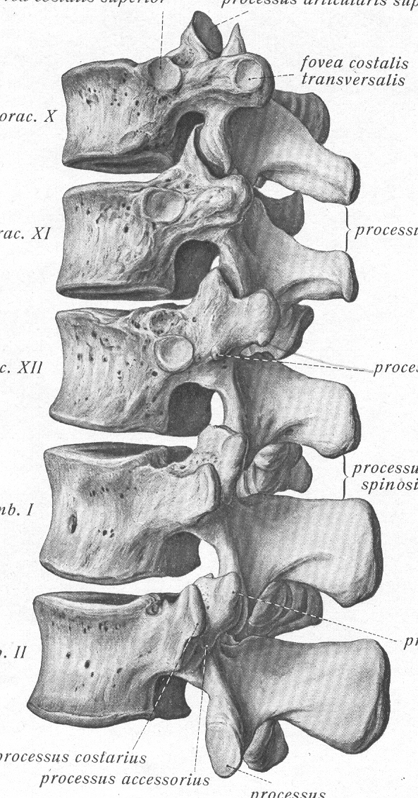
Figura 1

L’altra constatazione anatomica si basa sul fatto che l’ozono deve imboccare il foro di coniugazione quindi l’inoculazione in senso verticale va bene fatta a livello della parte bassa della spina della vertebra superiore al disco interessato dall’ernia, pero’ in senso traverso e’ errato usare la distanza di 2 cm dalla linea mediana, ma tale distanza va aumentata a 2,5 cm almeno dalla linea mediana e comunque va misurata sulla TC del paziente.
Altro parametro necessario per l’infiltrazione di ozono e’ la profondita’ ed essa va calcolata dalla superficie cutanea fino a toccare la lamina vertebrale. Tale distanza varia da 5,5 a 6cm.
Quindi in conclusione l’infiltrazione paravertebrale profonda LAMINO FORAMINALE va fatta a livello della spina della vertebra superiore al disco erniato, a 2,5 cm dalla linea mediana, e 5,5-6 cm di profondita’: mai superare i 7 cm di profondita’! E’ ovvio che gli aghi 23G, 21G e 22G non vanno bene perche’ non superano i 4 cm di lunghezza, ma occorrono degli aghi spinali sottili (22G) su cui e’ bene segnare 6 cm dalla punta. La quantita’ di ozono e’ variabile da 10cc a 20cc e la concentrazione da 20 gamma a 30 gamma.
La tecnica, cosi’ eseguita non presenta rischi diversi dalla infiltrazione paravertebrale classica e puo’ essere eseguita ambulatorialmente e senza anestesia.
Uso questa tecnica quando tarda l’effetto con la tradizionale infiltrazione paravertebrale. Non e’ necessario partire direttamente con essa. Pero’ questa tecnica mi ha permesso di trattare ernie espulse di grandi proporzioni e di varcare la soglia dei 90-95% dei successi. Ho perfino trattato una lesione spinale verosimilmente cistica la cui natura rimarra’ ignota poiche’ ormai e’ completamente scomparsa.

CASO CLINICO DI NEOPLASIA SPINALE CISTICA

M.M. di anni 56. Lombosciatalgia dx da 7 mesi. Obiettivamente: Lasegue positivo a 45° a dx, Naffziger positivo, ipoestesia margine interno del piede.
TC con e senza m. di c.: cisti radicolare a livello dello spazio L4-L5 del diametro di 1 x 1,5 cm. Essa presenta contenuto liquido e sottile capsula periferica che si impregna dopo mdc. A tale livello le radici nervose a sede intracanalare (L5) ed il sacco appaiono compressi.

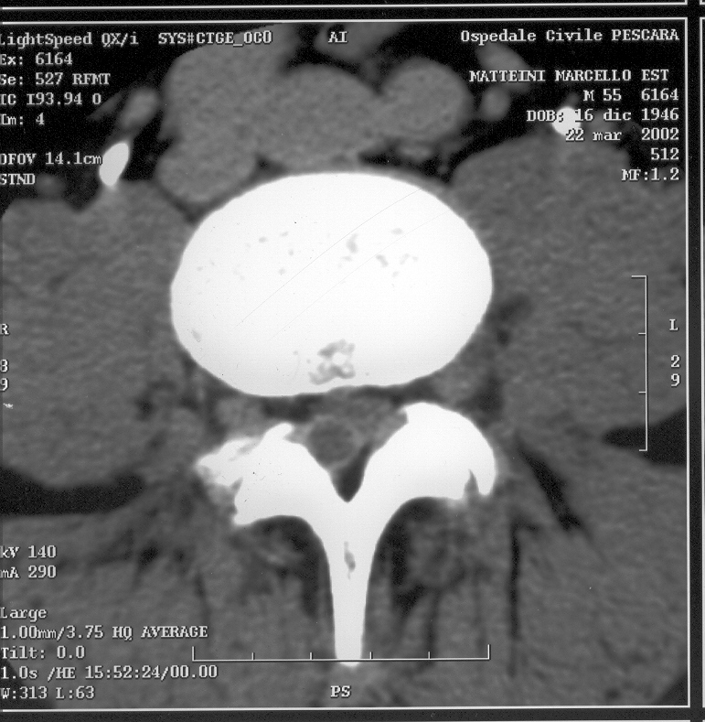

Nonostante che venga consigliato di sottoporsi ad intervento chirurgico, il paziente decide di sottoporsi dapprima ad un ciclo di OZONOTERAPIA.
Viene eseguito un ciclo di 15 sedute con infiltrazione lamino-foraminale L4-L5 destra con 20cc di miscela Ossigeno-Ozono a 30 gamma.
La sintomatologia algica regredisce dopo 6 sedute.
Dopo 2 mesi dalla fine del ciclo il paziente esegue controllo TC che documenta la scomparsa della cisti.

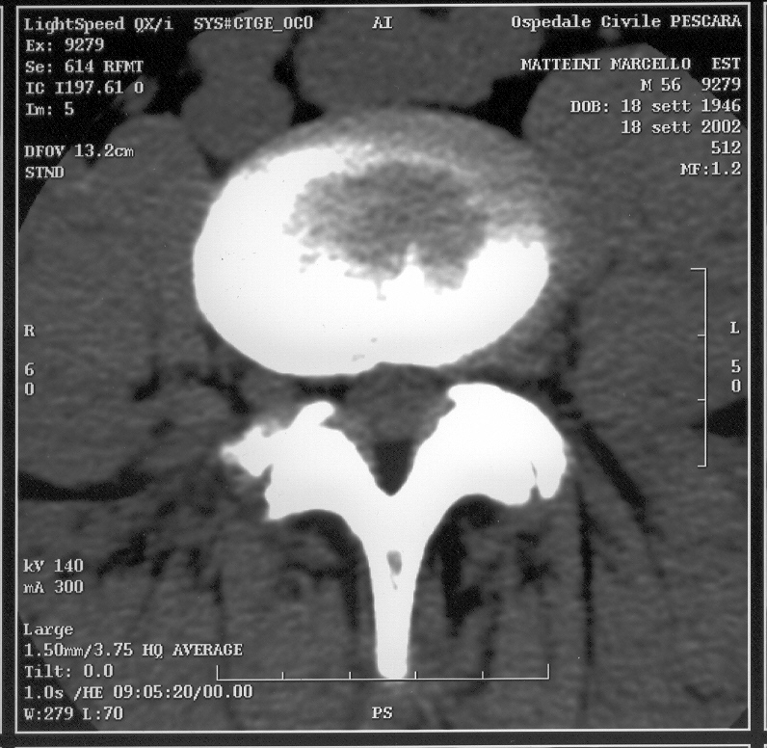

CASI CLINICI DI ERNIE DISCALI

Dappresso vengono mostrate le immagini radiologiche, prima (a sinistra) e dopo (a destra) la ozonoterapia, di due pazienti da me trattati.
Il primo caso e’ un paziente affetto da ernia discale L5-S1 sinistra, prima del trattamento ( Figura 1) e dopo il trattamento (Figura 2).

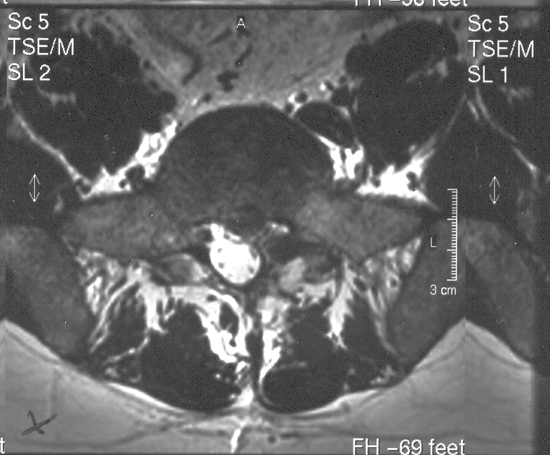
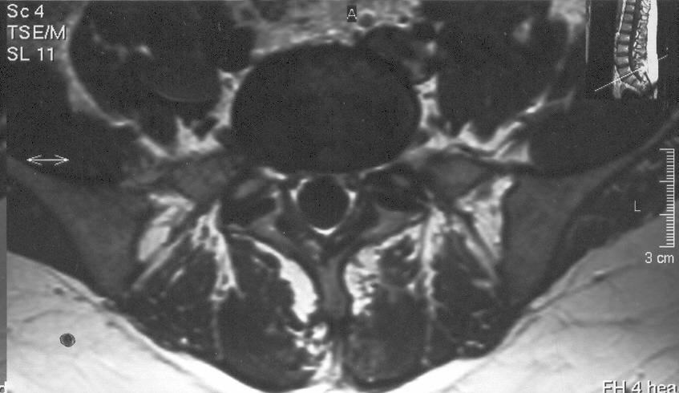
Fig. 1 Fig. 2

Il secondo caso e’ un paziente affetto da ernia discale L4-L5 destra, prima del trattamento (Figura 3) e dopo il trattamento (Figura 4).

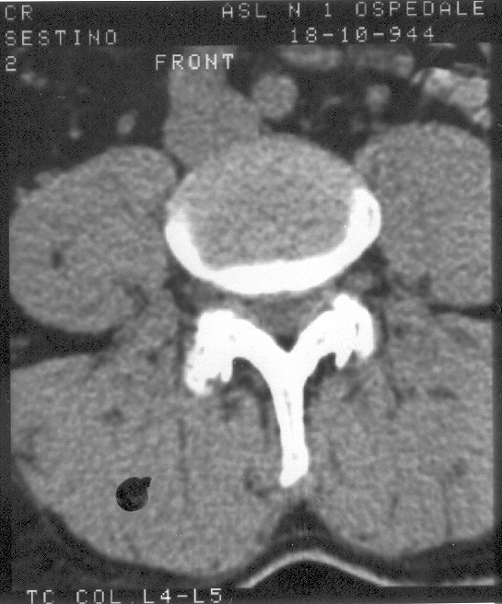
Fig. 3 Fig. 4
